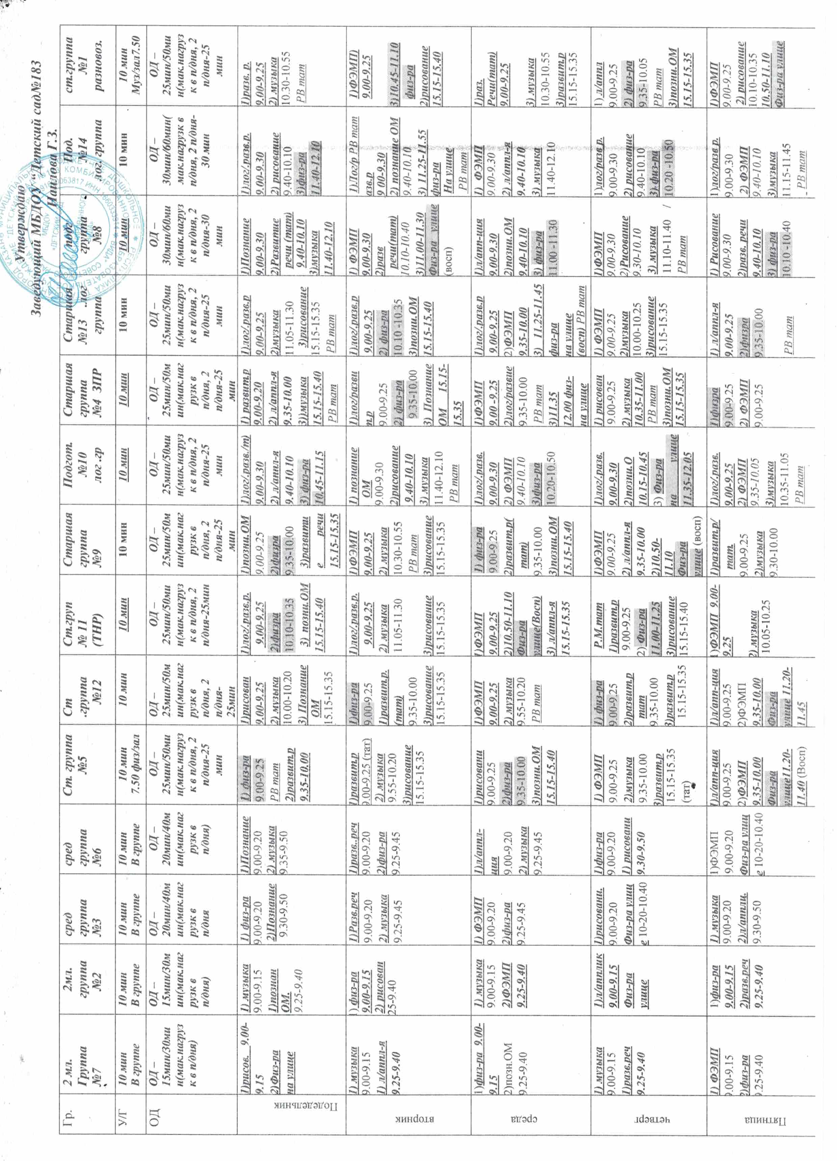
РМ | Чтение худ.литр | Чтение худ.литр | Чтение худ.литр, тат.яз | Чтение худ.литр, тат.яз | Чтение худ.литр, тат.яз | Чтение худ.литр, тат.яз | Чтение худ.литр, тат.яз | Чтение  худ.литр, тат.яз | Чтение худ.литр, тат.яз | Чтение худ.литр, тат.яз | Чтение худ.литр, тат.яз | Чтение худ.литр, Тат.яз | Чтение худ.литр, Тат.яз | Чтение худ.литр, Тат.яз
 | 10 зан | 10 зан | 11 зан | 11 зан | 13+1 зан | 13+1 зан | 13+1 зан | 13+1 зан | 14+1 зан | 13+1 зан | 14 зан | 15 зан | 15 зан | 14 зан

